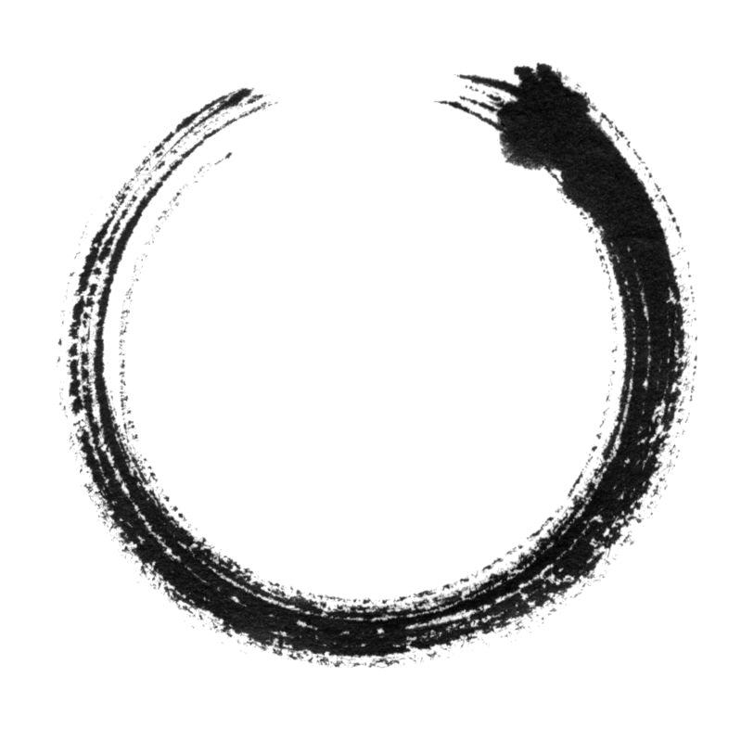
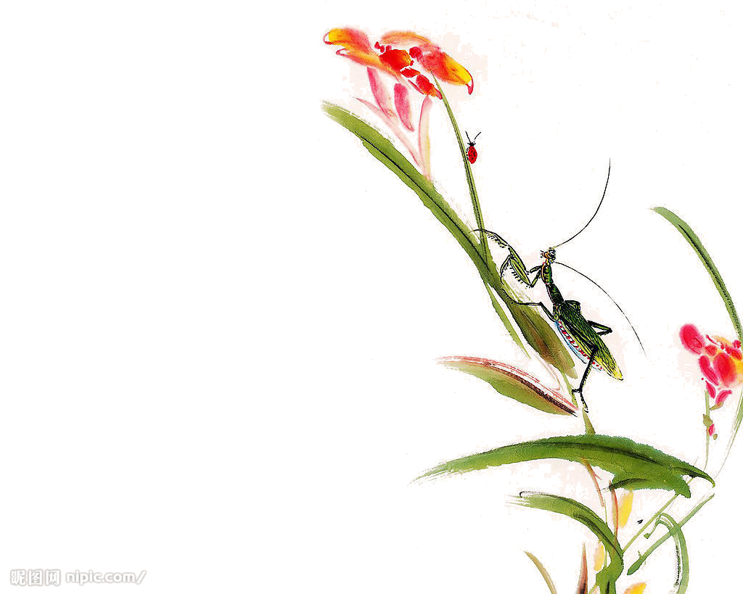

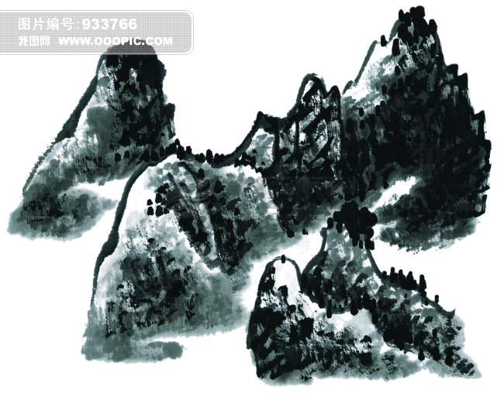
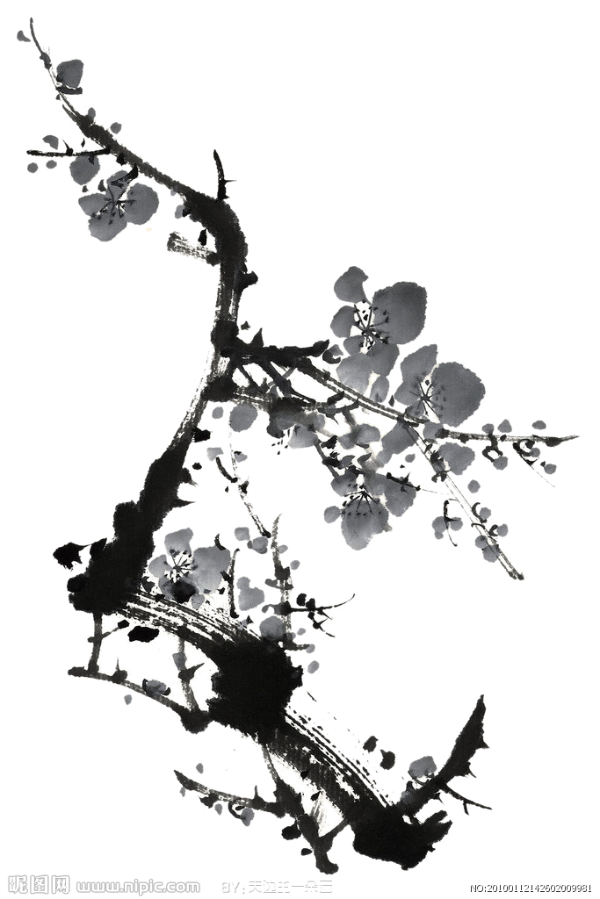



策划人
夏雨生
高二（12）班
10月1日是我们伟大祖国的生日
1949年10月1日，是新中国成立的纪念日。
这里应该说明一点，在许多人的印象中，
1949年的10月l日在北京天安门广场举行了有数十万军民参加的中华人民共和国开国大典。其实，人们头脑中的这一印象并不准确。因为，1949年10月1日在天安门广场举行的典礼是中华人民共和国中央人民政府成立盛典，而不是开国大典。实际上，中华人民共和国的“开国”，也就是说中华人民共和国的成立，

早在当年10月1日之前一个星期就已经宣布过了。当时也不叫“开国大典”，而是称作“开国盛典”。时间是1949年9月21日。这一天，中国人民 政治协商会议筹备会主任毛泽东在政协第一届会议上所致的开幕词中就已经宣告了新 中国的诞生。
并以这一天作为宣告中华人民共和国成立的日子。从此，每年的10月1日就成为全国各族人民隆重欢庆的节日了。
10月1日是中国的国庆节.中国人民在中国共
产党的领导下,前赴后继,取得了人民革命的伟大胜
利. 1949年10月1日,在首都北京天安门广场举行了开国大典,在隆隆的礼炮声中,中央人民政府主席毛泽东庄严宣告中华人民共和国成立.聚集天安门广场的三十万军民进行了盛大的阅兵和庆祝游行.10月1日是我国的国庆节,为什么把这一天定为国庆节呢?中国人民在中国共产党的领导下,取得了人民革命的伟大胜利.在1949年10月1日宣告中华人民共和国成立,这是中国历史上一个最伟大的转变。.
。
祖国 ，我深深爱恋的祖国。
你是昂首高吭的雄鸡-----唤醒拂晓的沉默，
你是冲天腾飞的巨龙-----叱咤时代的风云，
你是威风凛凛的雄狮-----舞动神州的雄风，
你是人类智慧的起源-----点燃文明的星火。
你有一个神圣的名字，
那就是中国，
我的祖国啊！

